PENGEMBANGAN SOFTWARE “VIRTUAL AJI SAKA” SEBAGAI ALAT BANTU UNTUK BELAJAR MENGENAL AKSARA JAWA DENGAN PENDEKATAN MULTIMEDIA

Luqman Affandi ¹⁾

Program Studi Teknik Informatika STMIK Pradnya Paramita ¹⁾
Jl. Laksda Adi Sucipto No. 249A Malang (0341) 412699
E-mail: luqman@pradnya.ac.id

ABSTRACT

Based on these facts, the original Indonesia culture is increasingly fell under the influence of a foreign culture. It affects the young generation of Indonesia began reluctant to explore the work of our ancestors. One example of the many who do not master the java script. The difficulty level of understanding learning Java script is quite difficult.
Therefore, it is necessary that new breakthroughs in learning Java script easier. One attempt to do is to create an interactive learning using computer technology.
Problems encountered in the development of Javanese Javanese is the application of the algorithm into a computer algorithm. In addition, to improve the ease of learning needs to be done towards the development of multimedia applications. This effect on the increase in the algorithms used.

Key words: Virtual, Aji Saka, Java Script, Multimedia

PENDAHULUAN
Perkembangan teknologi saat ini semakin meningkat, hal ini terbukti dengan banyaknya perkembangan peralatan dan pengembangan aplikasi berbasis komputer. Rutinitas pekerjaan yang biasanya dikerjakan oleh tenaga manusia dapat digantikan dengan memanfaatkan teknologi komputer.
Selain itu, dengan berkembangnya teknologi komputer juga menyebabkan masuknya budaya asing semakin mudah. Hal ini mengakibatkan budaya tradisional semakin ditinggalkan. Padahal banyak potensi yang dapat digali dari kebudayaan tradisional. Contoh konkret dari permasalahan ini adalah telah banyak orang yang enggan mempelajari Aksara Jawa. Aturan Aksara Jawa yang tergolong sulit karena banyak pola membuat orang enggan untuk mempelajarinya.
Dari fakta tersebut, perlu dilakukan inovasi agar dalam belajar Aksara Jawa lebih mudah sesuai dengan perkembangan teknologi saat ini. Hal ini dapat diwujudkan dengan memanfaatkan teknologi untuk pembelajaran Aksara Jawa. Wujud nyata yang dapat dilakukan adalah membuat sebuah program yang interaktif tentang Aksara Jawa. Pendekatan multimedia dapat digunakan untuk meningkatkan interaktif pengguna.
Tetapi disisi lain, dalam mengembangkan pembelajaran Aksara Jawa berbasis komputer mengalami kesulitan dalam menerapkan algoritma Aksara Jawa ke dalam komputer yang diimplementasikan ke dalam bahasa pemrograman. Selain itu untuk meningkatkan kemudahan pembelajaran perlu dilakukan pengembangan aplikasi ke arah multimedia. Hal ini berpengaruh terhadap bertambahnya algoritma yang digunakan.

Rumusan Masalah
- Bagaimana mendesain aplikasi yang interaktif agar dalam mempelajari penulisan Aksara Jawa dapat diimplementasikan di komputer?
- Bagaimana mengimplementasikan logika penulisan Aksara Jawa ke dalam bahasa pemrograman?

Tujuan Penelitian
- Membuat sebuah aplikasi program yang interaktif untuk pembelajaran Aksara Jawa secara visual.
- Meneliti sifat-sifat Aksara Jawa agar mendapat aturan-aturan yang selanjutnya dapat diterapkan dalam program komputer.

Manfaat Penelitian
- Pengguna dapat mempelajari Aksara Jawa lebih mudah.
- Meningkatkan minat generasi muda untuk belajar Aksara Jawa.

KAJIAN TEORI
Virtual
Dalam Kamus Besar Bahasa Indonesia (1990: 1003), disebutkan bahwa kata virtual mengandung arti nyata. Dari pengertian tersebut dapat disimpulkan bahwa suatu obyek yang yang dikenai kata virtual merupakan suatu hal yang sudah ada atau yang diadakan.
Virtual sering digunakan dalam istilah-istilah komputer seperti virtual mesin, virtual orchestra, virtual keyboard dan sebagainya. Istilah-istilah tersebut menggambarkan sebuah program yang meniru wujud aslinya. Seperti virtual mesin, program ini menyerupai komputer yang baru saja dirakit. Kita dapat menentukan besarnya memori, besarnya media penyimpanan, proses boot dari media tertentu dan sebagainya. Dari contoh ini dapat ditarik kesimpulan bahwa istilah virtual yang ada dalam dunia komputer adalah sesuatu program yang meniru sesuatu yang aslinya.

Aji Saka
Aji saka merupakan sebuah tokoh pewayangan atau dongeng yang sering disebut sebagai Prabu Widayaka. Dari cerita rakyat menerangkan bahwa kelahiran Aksara Jawa erat hubungannya dengan legenda Aji Saka. Legenda tersebut tersebar dari mulut ke mulut, yang kemudian didokumentasikan secara tertulis dalam bentuk manuskrip. Cerita yang berbentuk manuskrip misalnya Serat Momana, Serat Aji Saka, Babad Aji Saka dan Tahun Saka lan Aksara Jawa.
Dalam buku Layang Hanacaraka yang disusun oleh Dharmabrata (1986 : 53-55) memaparkan cerita Aji Saka. Sembada dan Dora ditinggalkan di Pulau Majeti oleh Aji Saka untuk menjaga keris pusaka dan sejumlah perhiasan. Mereka diperintah untuk tidak menyerahkan barang-barang tersebut kepada orang lain, kecuali Aji Saka sendiri yang mengambilnya. Aji Saka tiba di Medangkamulan, kemudian bertahta di negeri itu. Kemudian negeri itu maju dan terkenal di mana-mana. Kabar kemasyhuran Medangkamulan terdengar oleh Dora sehingga tanpa sepengetahuan Sembada ia pergi ke Medangkamulan. Di hadapan Aji Saka, Dora melaporkan bahwa Sembada tidak ikut serta ke Medangkamulan. Kemudian Aji Saka memerintahkan Dora untuk menjemput Sembada. Jika Sembada tidak mau ikut, keris dan perhiasan yang dahulunya ditinggal agar dibawa ke Medangkamulan. Namun Sembada bersikukuh menolak ajakan Dora dan mempertahankan barang-barang yang diamanatkan oleh Aji Saka. Akibatnya, terjadi perkelahian antara keduanya, dan akhir dari cerita tersebut Dora dan Sembada mati bersama. Ketika mendapatkan kabar kematian Dora dan Sembada, maka Aji Saka merenung dan kejadian tersebut dijadikan tanda tercipta Aksara Jawa yang terdiri dua puluh huruf untuk mengenang jasa Dora dan Sembada. Ia menciptakan sastra dua puluh huruf tersebut dalam Manik Maya, Serat Aji Saka dan Serat Momana yang kemudian disebut sebagai sastra Sarimbangan. Sastra Sarimbangan terdiri dari empat warga yang masing-masing mencakup lima sastra, yaitu :
Ha Na Ca Ra Ka
Da Ta Sa Wa La
Pa Dha Ja Ya Nya
Ma Ga Ba Tha Nga
Sastra tersebut mempunya makna sebagai berikut :
Ha Na Ca Ra Ka : ada utusan, yaitu Dora dan Sembada.
Da Ta Sa Wa La : sama-sama bersikeras mempertahankan pendapatnya.
Pa Dha Ja Ya Nya : sama-sama digdaya dalam perkelahian.
Ma Ga Ba Tha Nga : sama-sama menemui ajal.

Aksara Jawa
Dalam buku Pedoman Penulisan Aksara Jawa yang disusun oleh Yayasan Pustaka Nusantara (2002 : 5), Aksara Jawa tersusun dari dua puluh Carakan (abjad Jawa), yang diikuti oleh enam buah vokal yaitu a, i, u, e, o dan é yang bersifat silabik(kesukuan). Masing-masing Aksara mempunya Aksara Pasangan, yakni aksara yang berfungsi untuk menghubungkan suku kata tertutup konsonan dengan suku kata berikutnya, kecuali suku kata yang tertutup wignyan (h), layar ( / ) dan cecak ( = ).
Tabel 1 menunjukkan Aksara Carakan beserta Pasangannya :

Nama Aksara | Aksara Pokok | Aksara Pasangan | Pemakaian Dalam Kata
Ha | a | ….. H | arek-arek  a[rkHrk\
Na | n | ….. N | nanem nanas  nnemNns\
Ca | c | ….. C | calon camat  c[lonCmt\
Ra | r | ….. R | ragad rabi  rgdRbi
Ka | k | ….K | kapuk kapas  kpukKps\
Da | f | ….F | dados damel  f[fosFmel\
Ta | t | ….T | Tapak tilas  tpkTils\
Sa | s | ….S | Saben sasi  sbenSsi
Wa | w | ….W | Wasis wicara  wsisWicr
La | l | ….L | Lamuk lanang  lmukLn=
Pa | p | ….P | Panen pari  p[nnPri
Dha | d | ….D | Dhandhang  dnD=
Ja | j | ….J | Janggel jagung  j=gelJgu=
Ya | y | ….Y | Yakut yasan  ykutYsn\
Nya | v | ….V | Nyamut-nyamut  vmutVmut\
Ma | m | ….M | Manuk manyar  mnukMv/
Ga | g | ….G | Gagak galak  ggkGlk\
Ba | b | ….B | Bal-balan  blBlLn\
Tha | q | ….Q | Thak-thakan  qkQkKn\
Nga | z | ….Z | Ngajak ngaso  zjkZ[so

Selain aksara jawa dan pasangannya, terdapat aturan sandangan. Sandangan adalah tanda diakritik yang dipakai sebagai pengubah bunyi dalam tulisan Jawa. Aksara yang tidak mendapat sandangan diucapkan sebagai gabungan antara konsonan dan vokal a.
Vokal a dalam bahasa Jawa diucapkan dua varian, yaitu /כ/ dan /a/.
- Vokal dilafalkan /כ/, seperti pada kata bom, pokok dalam bahasa Indonesia, misalnya :
an ana 'ada'
- Vokal a dilafalkan /a/, seperti a pada kata 'siapa' di dalam bahasa Indonesia, misalnya :
fln\ dalan 'jalan'
Sandangan aksara Jawa dapat dibagi menjadi dua golongan, yakni :
- wulu ( i )
Sandangan wulu dipakai untuk melambangkan vokal I dalam suatu suku kata. Contoh :
wizi wingi 'kemarin'
- pepet ( e )
a. Sandangan pepet dipakai intuk melambangkan vokal e /ә/ dalam suatu kata. Apabila selain pepet terdapat sandangan layar, maka penulisan pepet digeser sedikit di sebelah kiri dan sandangan layar ditulis di sebelah kanan pepet. Begitu juga jika terdapat sandangan cecak, penulisannya diletakkan dalam sandangan pepet. Contoh :
pelem\ pelem 'mangga'
sege/ seger 'segar'
men_ meneng 'diam'
b. Sandangan pepet tidak dipakai untuk menuliskan suku kata re dan le yang bukan sebagai pasangan. Sebab, suku kata re tersebut mempunyai lambang x (pa cerek) dan le dengan lambang 2 (nga lelet).
- Suku ( u )
a. Sandangan suku dipakai untuk melambangkan bunyi vokal u yang bergabung dengan konsonan dalam suku kata lain, atau vokal u yang tidak ditulis dengan aksara suara. Sandangan suku ditulis serangkai di bawah bagian akhir aksara yang mendapat sandangan. Contoh :
buku buku 'buku'
b. Sandangan suku ditulis serangkai dengan aksara pasangan. Contoh:
mnT| mantu 'menantu'
- taling ( [ )
Sandangan taling dipakai untuk melambangkan bunyi vokal é atau è yang ditulis di depan aksara Jawa yang dibubuhi sandangan. Contoh :
[r[r réné 'kesini'
- taling tarung ( [..o )
a. Sandangan taling tarung dipakai untuk melambangkan bunyi vokal o yang bergabung dengan bunyi konsonan di dalam suatu kata. Sandangan taling tarung ditulis mengapit aksara yang dibubuhi sandangan. Contoh :
[boch bocah 'anak'
b. Sandangan taling tarung yang melambangkan bunyi vokal o pada aksara pasangan ditulis mengapit aksara mati dengan aksara pasangan tersebut. Contoh :
k[nT/o kantor 'kantor'
- Sandangan penanda konsonan penutup suku kata (sandhangan panyigeging wanda).
Sandangan ini terdiri atas empat macam, yaitu :
a. wignyan (…h …)
Sandangan wignyan adalah pengganti sigegan ha (a\), yaitu sandangan yang dipakai untuk melambangkan konsonan h penutup suku kata. Penulisannya diletakkan di belakang aksara yang dibubuhi sandangan. Contoh :
klh kalah 'kalah'
b. layar (…/...)
Sandangan layar adalah pengganti sigegan ra (r\), yaitu sandangan yang dipakai untuk melambangkan konsonan r penutup suku kata. Contoh :
ps/ pasar 'pasar'
c. cecak (…=..)
Sandangan cecak adalah pengganti sigegan nga (z\), yaitu sandangan yang dipakai untuk melambangkan konsonan ng penutup suku kata. Sandangan cecak ditulis di atas aksara. Contoh :
wl= walang 'belalang'
Sandangan cecak ditulis dibelakang sandangan wulu, sehingga bentuk aksara sandangan i=. Contoh :
kupi= kuping 'telinga'
Sandangan cecak ditulis di tengah jika bertemu dengan pepet seperti berikut _ . Contoh :
b_kh bengkah 'retak'
d. pangkon (…\..)
Sandangan pangkon dipakai sebagai penanda bahwa aksara yang dibubuhi sandangan pangkon merupakan aksara mati, aksara penutup suku kata, atau panyigeging wanda. Sedangkan pangkon ditulis di belakang aksara. Contoh :
tzn\ tangan 'tangan'
Sandangan pangkon dapat dipakai sebagai pembatas kalimat atau rincian yang belum selesai. Contoh :
bpkMcul\, akuturu. Bapak macul, aku turu. 'Bapak mencangkul, saya tidur.'

- Penanda Gugus Konsonan
Penanda gugus konsonan merupakan penanda aksara konsonan yang diletakkan pada aksara konsonan lain di dalam suatu suku kata. Penanda ni terdiri dari :
a. cakra (…...])
Tanda cakra merupakan penanda gugus konsonan yang unsur terakhirnya berwujud konsonan r. Contoh :
ss] sasra 'sasra'
Aksara yang sudah bertansa cakra dapat diberi sandangan selain sandangan pepet. Aksara bertanda cakra yang mendapat pepet diganti dengan keret. Contoh :
k(puk\ krupuk 'krupuk'
b. keret (…} ..)
Keret dipakai untuk melambangkan gugus konsonan yang berunsur akhir konsonan r yang diikuti vokal e /ə/. Contoh :
t}[sNo tresno 'cinta'
c. pengkal (….- )
Pengkal dipakai untuk melambangkan konsonan y yang bergabung dengan konsonan lain dalam suatu kata. Contoh :
t-s\ tyas 'hati'
d. panjingan wa (...W)
Panjingan wa dipakai untuk melambangkan konsonan w yang bergabung dengan konsonan lain di dalam suatu suku kata. Panjingan wa ditulis serangkai di bawah bagian akhir yang dibubuhi panjingan wa. Contoh :
kWci kwaci 'kuaci'
e. panjingan la (…L.)
Panjingan la dipakai untuk melambangkan konsonan l yang bergabung dengan konsonan lain di dalam suatu suku kata. Contoh :
kLp klapa 'kelapa'
METODE PENELITIAN
Dari pemaparan sebelumnya diketahui bahwa terdapat beberapa masalah yang dihadapi dalam penerapan logika penulisan Aksara Jawa ke komputer, yaitu :
1. Banyaknya aturan penulisan.
2. Banyaknya perkecualian penulisan.
3. Terdapat aturan tata letak penuisan Aksara Jawa.
4. Beberapa aksara yang mempunyai dua huruf yang di anggap satu huruf saja.
Aturan-aturan tersebut dapat digambarkan dalam flowchart program agar dapat diketahui langkah demi langkah prosedurnya. Alur tersebut dapat dibagi menjadi dua bagian besar agar proses eksekusi alur program lebih sederhana. Bagian alur tersebut yaitu :
1. Proses penyederhanaan kata atau kalimat.
Proses ini dilakukan untuk mengelompokkan sifat-sifat aturan yang sama agar logika program semakin sedikit. Pengelompokan dilakukan pada :
a. Konversi ke satu huruf untuk huruf yang mempunyai dua huruf, seperti dh, ny, th dan ng. Dengan penyederhanaan dua huruf menjadi satu dapat mengurangi pengecekan huruf yang akan diuji.
b. Huruf vokal pada awal kata atau huruf vokal yang bersandingan dengan huruf vokal, ditambah huruf h karena sifatnya sama.
Contoh :
aku → haku : aku
sinau → sinahu : sinau
c. Penulisan huruf Latin terdapat spasi untuk memisahkan antara satu kata dengan kata yang lain, tetapi di Aksara Jawa, tidak demikian. Spasi hanya berpengaruh pada kasus-kasus tertentu.
d. Aksara sigegan ha akan diganti dengan wignyan, aksara sigegan ra diganti dengan layar dan sigegan nga diganti dengan cecak. Berikut flowchart dari proses penyederhanaan kata/kalimat :
- Pengecekan huruf awal kalimat atau kata adalah vokal.

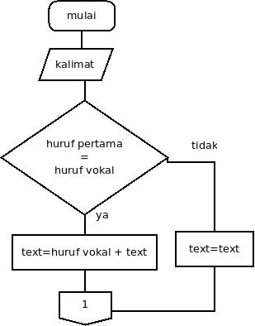

- Pengecekan dua vokal yang berjajar, misalnya : aa, ia, oe, oo.
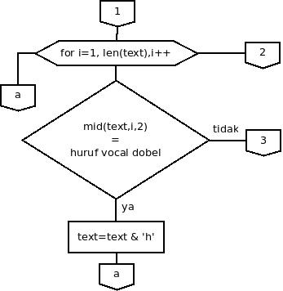

- Pengecekan suku kata tertutup dengan konsonan 'r', penggantian 'r' dengan cakra.

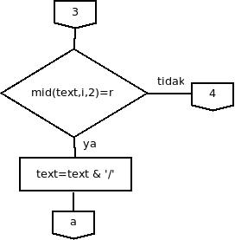

- Pengecekan suku kata tertutup dengan konsonan 'h', penggantian 'h' dengan wignyan.
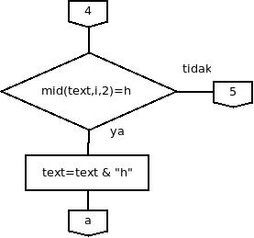

- Pengecekan tanda baca “.” Atau “,”.
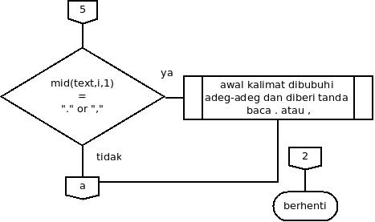

2. Proses Pengelompokan sifat aksara dan proses tataletak aksara.
Proses ini dilakukan setelah proses penyederhanaan dilakukan. Hasil akhir dari proses ini adalah terbentuknya tatanan aksara Jawa dari kalimat yang diinputkan. Berikut flowchart dari bagian ini :
- Pengecekan cakra(r), pengkal(y), panjingan wa (w) dan panjingan la (l).

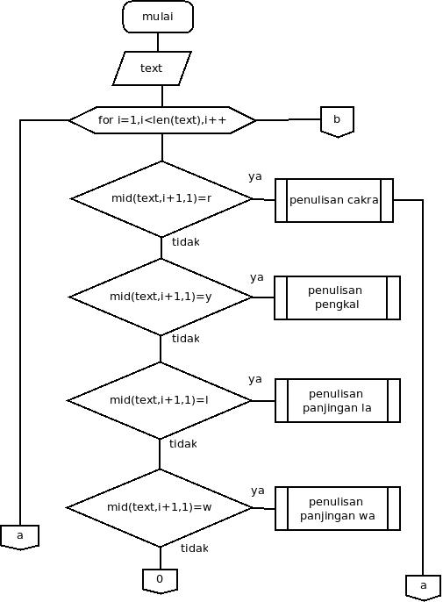

- Penulisan pangkon.
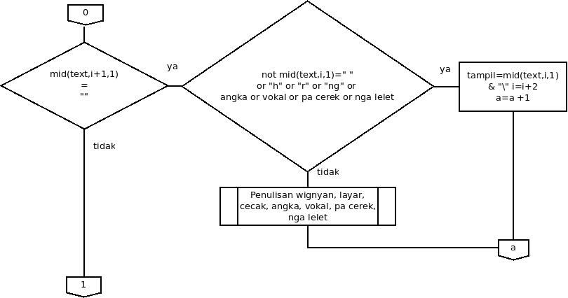

- Penggambaran huruf vokal(a, i, u, e, o, é)
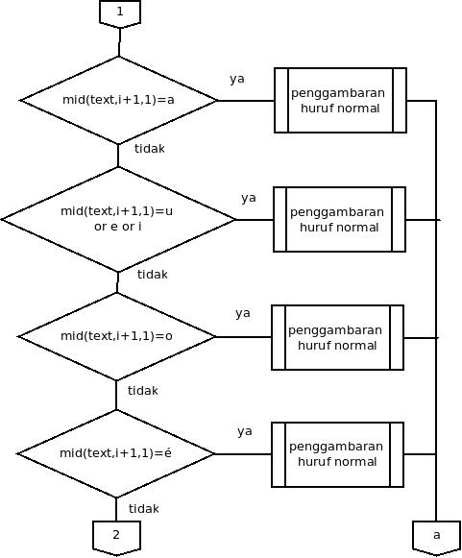

- Penulisan angka, layar, cecak.
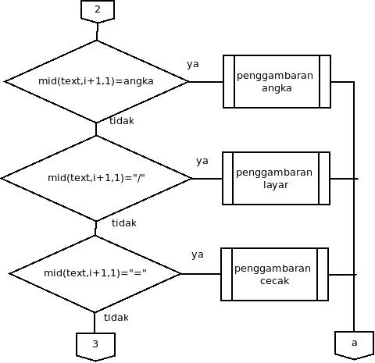

HASIL PENELITIAN
Proses selanjutnya yaitu pengimplementasian algoritma tersebut kedalam bahasa pemrograman. Dalam penelitian ini penerapan algoritma yang telah dibuat ke dalam bahasa pemrograman Microsoft Visual Basic 6. Hasil penerapan tersebut terlihat seperti gambar 1 berikut :
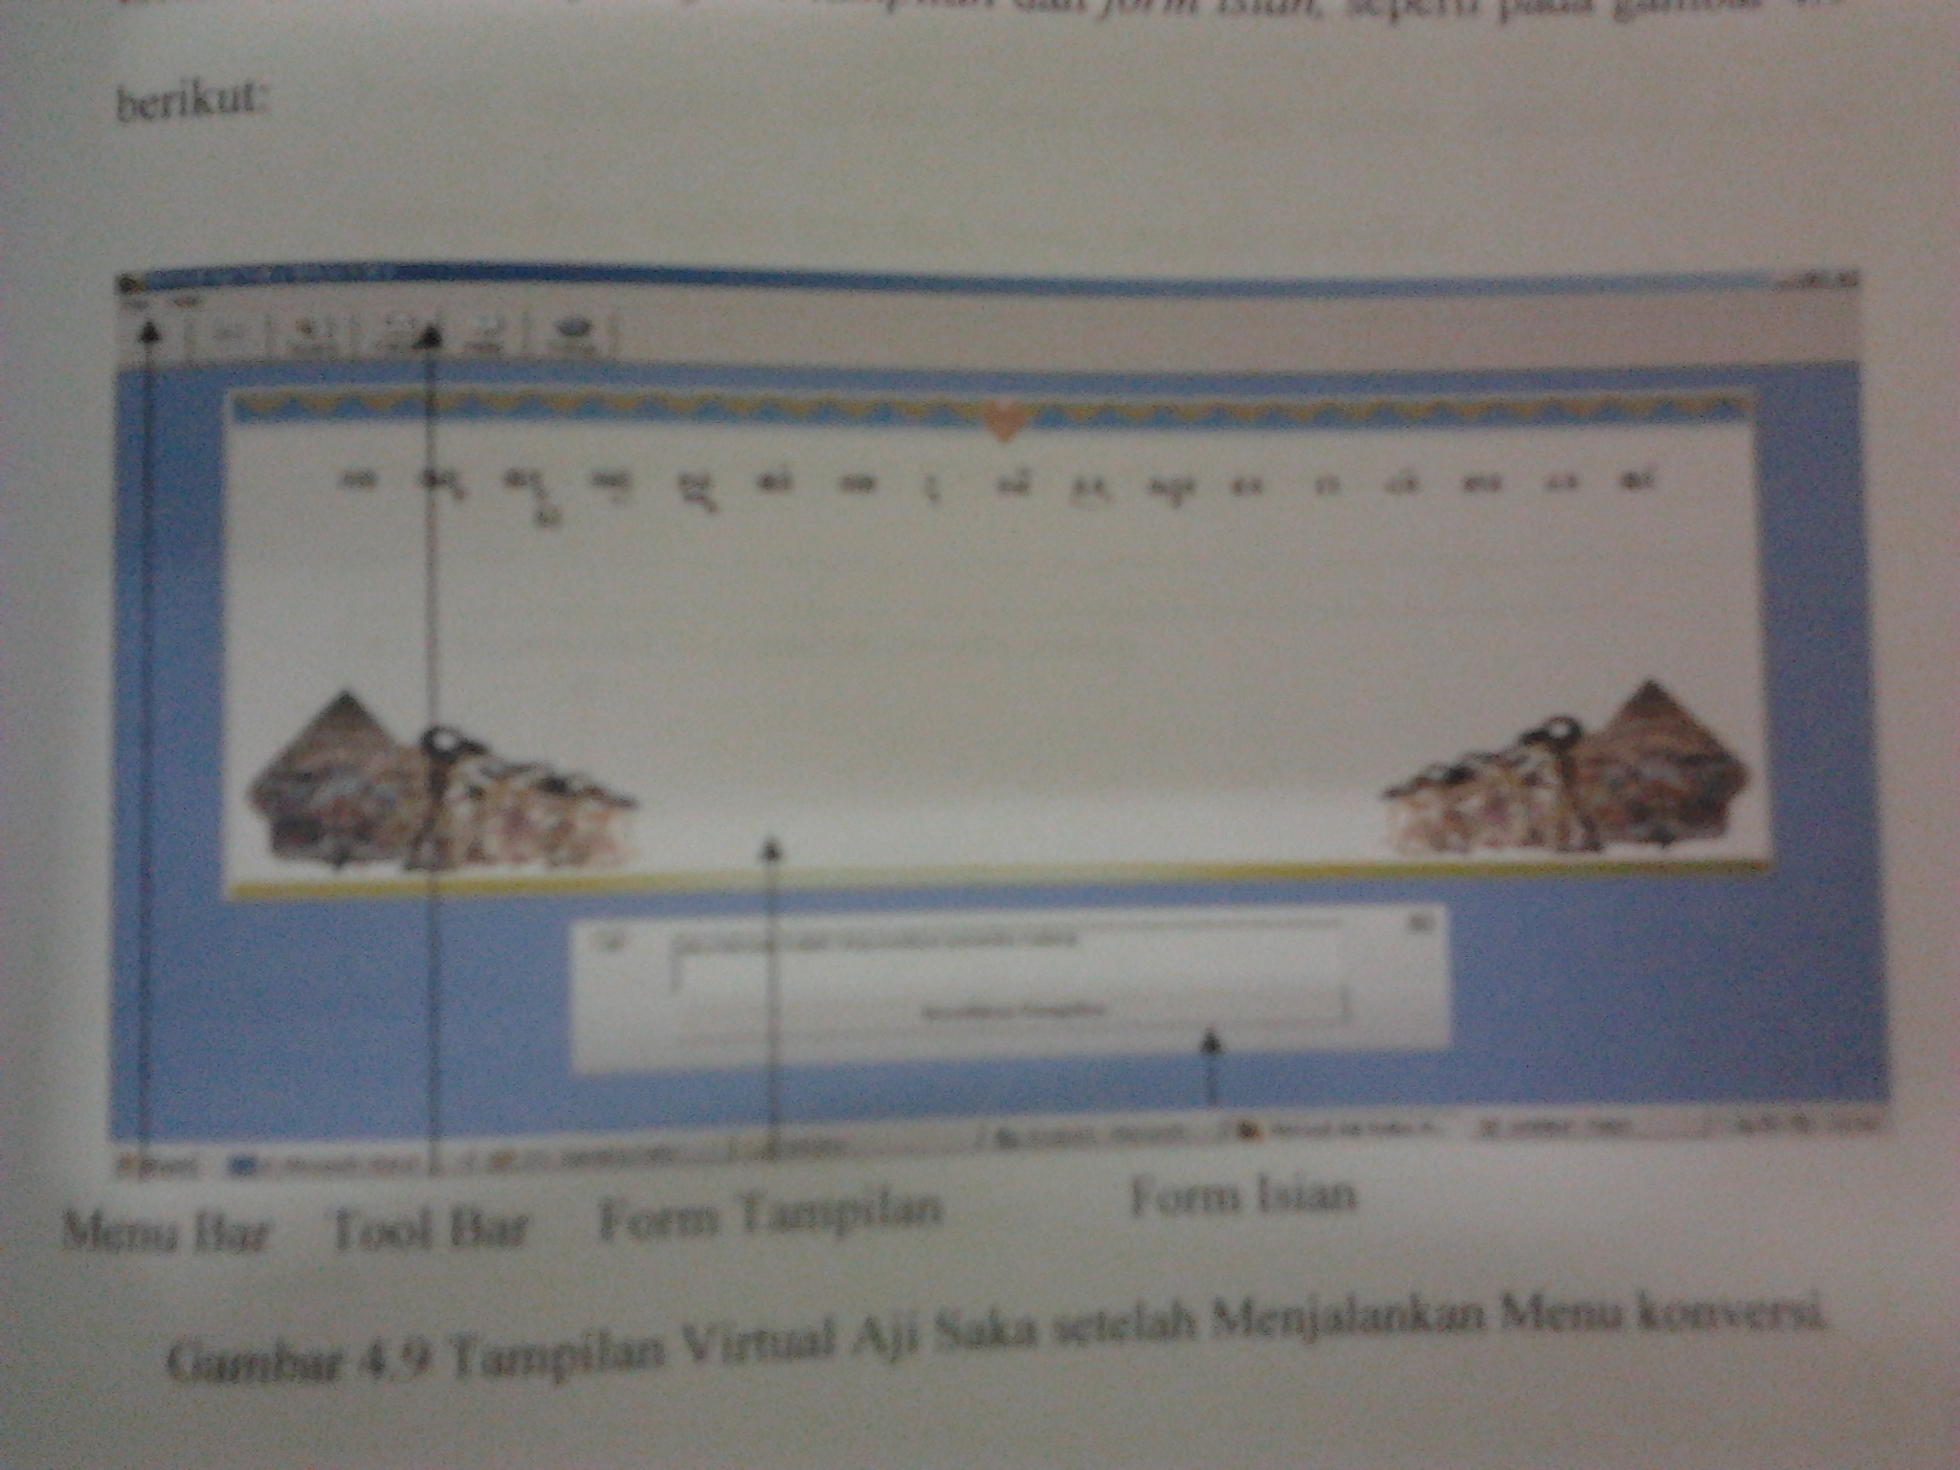
Program terbagi menjadi dua, yaitu bagian masukan data berupa kata atau kalimat, dan yang kedua adalah layar untuk menampilkan Aksara Jawa. Tiap perubahan teks di are masukan akan berpengaruh terhadap hasil yang ditampilkan sesuai dengan logika yang telah dibentuk.
Unsur multimedia yang dapat dipakai selain teks, yaitu suara. Algoritma pengeluarkan suara dapat diikutkan di dalam algoritma pembentukan atau penulisan Aksara Jawa. Sehingga dalam pembelajaran akan semakin mudah dan interaktif.

KESIMPULAN
Kesimpulan
Dari hasil dan pembahasan, maka dapat ditarik kesimpulan bahwa:
- Algoritma Aksara Jawa dapat diterapkan dalam bahasa pemrograman , sehingga dapat diterapkan di komputer yang selanjutnya digunakan sebagai bahan pembelajaran Aksara Jawa.
- Pembuatan desain aplikasi yang interaktif dapat dibentuk dengan meminimalisasi algoritma yang dibuat. Hal ini dapat dibentuk dengan melakukan pengelompokan aksara yang mempunyai sifat-sifat sejenis.
- Algoritma pengelompokan dan penulisan Aksara Jawa perlu dilakukan pemisahan untuk mempermudah pengolahan logika.
Saran
Untuk meningkatkan program aplikasi Virtul Aji Saka perllu adanya pengembangan, terutama dalam hal :
- Memasukkan unsur-unsur serapan seperti f,sy dan sebagainya.
- Menangani pengolahan huruf besar.
- Pemrosesan huruf konsonan bertingka.
- Perlu diterapkan metode pengolahan teks seperti metode Teori Bahasa dan Otomata untuk memperkecil algoritma yang dibentuk.

DAFTAR PUSTAKA
Departemen Pendidikan dan Kebudayaan. 1989. Kamus Besar Bahasa Indonesia. Jakarta: Balai Pustaka.

Dharmabrata. 1986. Layang Hanacaraka. Jakarta : PT. Pradnya Paramita.

Yayasan Pustaka Nusantara bekerja sama dengan Pemerintah Propinsi Daerah Istimewa Yogjakarta, Pemerintah Propinsi Daerah Tingkat I Jawa Tengan, Pemerintah Propinsi Daerah Tingkat I Jawa Timur. 2002. Pedoman Penulisan Aksara Jawa. Malang: Pustaka Nusantara.

